PRILOG: EVALUACIJA SKUPA

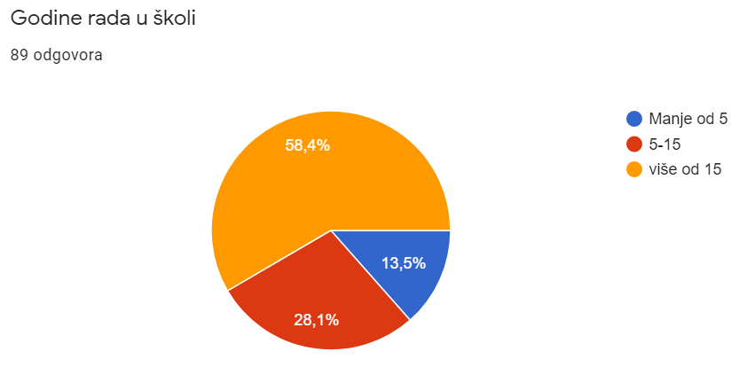
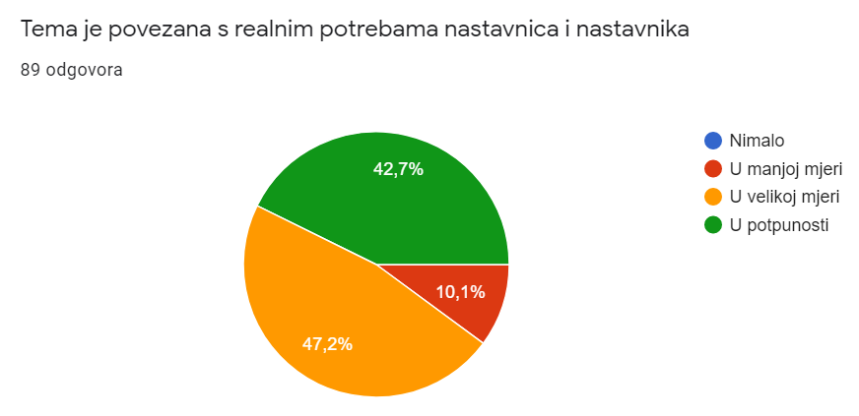
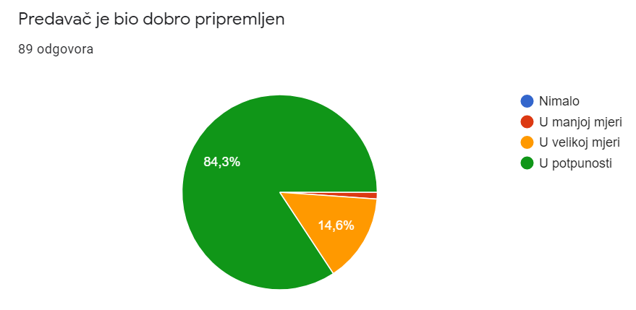
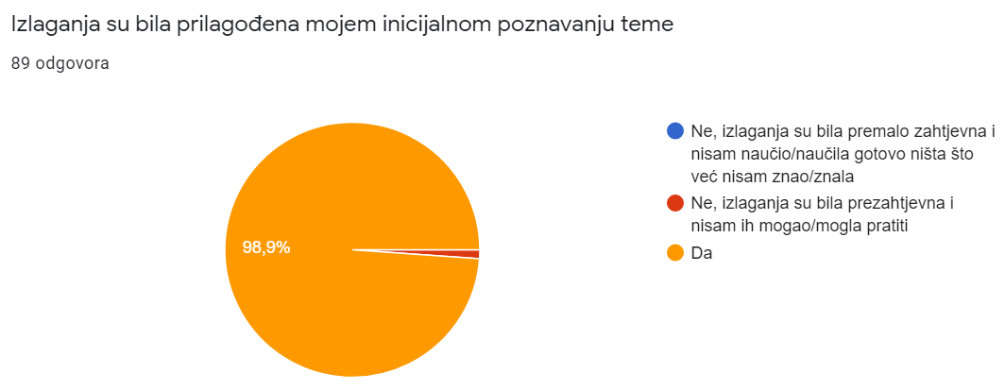
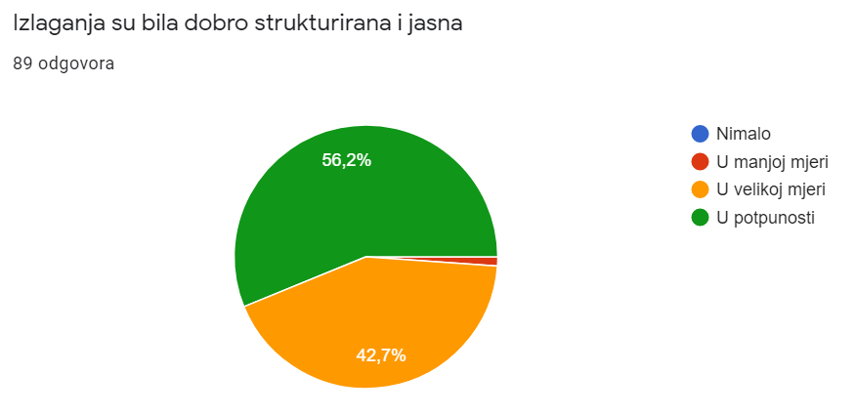

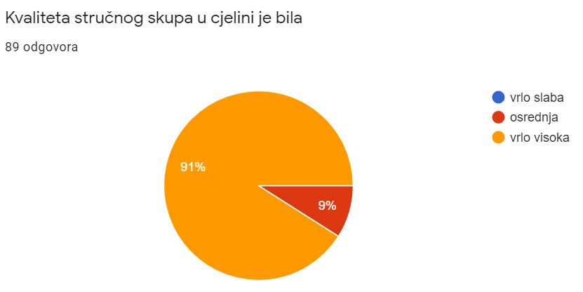
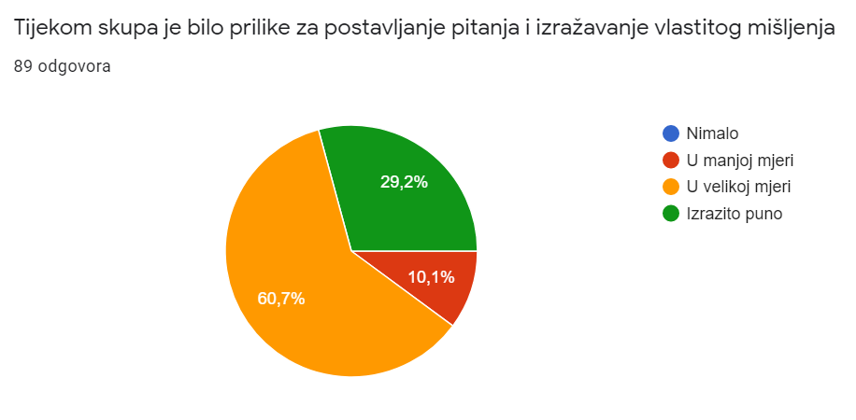
Molim kolegice i kolege koji imaju do 5 godina rada u nastavi da predlože teme za stručne skupove koje bi odgovarale njihovim profesionalnim potrebama
- Vrednovanje
- Svijet i postojanje / Metafizika
- Primjeri metoda rada u razredu vezane uz ontologiju
- Kako približiti gradivo filozofije učenicima koristeći modernu tehnologiju (razne aplikacije, programe, prezentacije i slično). Kako organizirati kvalitetnu debatu na nastavi filozofije, možda na konkretnom primjeru jednog ili dva nastavnog sata.
- Filozofija umjetnosti

Molim kolegice i kolege koji imaju više od 5 godina rada u nastavi da predlože teme za stručne skupove koje bi odgovarale njihovim profesionalnim potrebama
- Epistemologija, vrednovanje eseja
- Filozofija prirode
- Vrednovanje naučenoga.
- Strukovne škole i novi kurikulum etike
- Logički pozitivizam, grčka filozofija, suvremena filozofija, Heidegger...
- Teme održanih online predavanja vrlo su obuhvatne i pokrivaju moje potrebe.
- Filozofija povijesti
- Ponovno pozvati Iris Vidmar Jovanović!!!
- Za sada nemam ideja, no javit ću ako naiđu.
- Primjeri kreativno i kvalitetno realiziranih nastavnih jedinica
- Teme su adekvatno odabrane
- Predlažem temu profesionalne etike
- Položaj nastavnog predmeta ''Etika'' unutar sustava obrazovanja.
- Primjeri dobre prakse pri izvođenju nastave filozofije
- Filozofija i film kao nastavna metoda poučavanja osnovnim filozofskim temama/problemima.
- filozofija odgoja
- Pravednost i pravo u modernom svijetu danas
- Mladi i moral, etičko eksperimentiranje mladih, promijenjene moralne vrijednosti...
- Pravednost i solidarnost.
- Održivi razvoj u nastavi Etike, Prilagodba nastave Etike učenicima s teškoćama
- Filozofija uma ili Filozofija jezika
- Kantova transcendentalna filozofija ili neki problem, pojam unutar kritike.
- Meni su ova mjesečna predavanja fantastičan način da se stručno usavršavam i obnavljam i dopunjujem svoje znanje. Iako većina nastavnika zna glavne domene kurikuluma – epistemologija, metafizika, etika – voljela bih i tu dobiti malo suvremenije uvide koji bi se mogli uklopiti u nastavu. Također, voljela bih da bude više ovakvih skupova i iz logike.
- Više o etici.
- Primjeri prilagodbe nastave etike za učenike s teškoćama, vrednovanje eseja (s naglaskom na strukovne škole i na učenike s teškoćama)
- Kako ocjenjivati u filozofiji?
- Nemam prijedloge.
- Web alati u nastavi filozofije
- Nastaviti ovako prolaziti kroz izborne cjeline.
- Teme vezane uz koncepcije transhumanizma iz etike
- Filozofski esej – struktura i vrednovanje
- Voljela bi čuti više primjera dobre prakse
- Filozofski sustavi
- Primjeri dobre prakse, osobito vrednovanja
- Epistemologija i epistemološki problemi

